

Onboardingprogram
[Navn]
[Startdato]
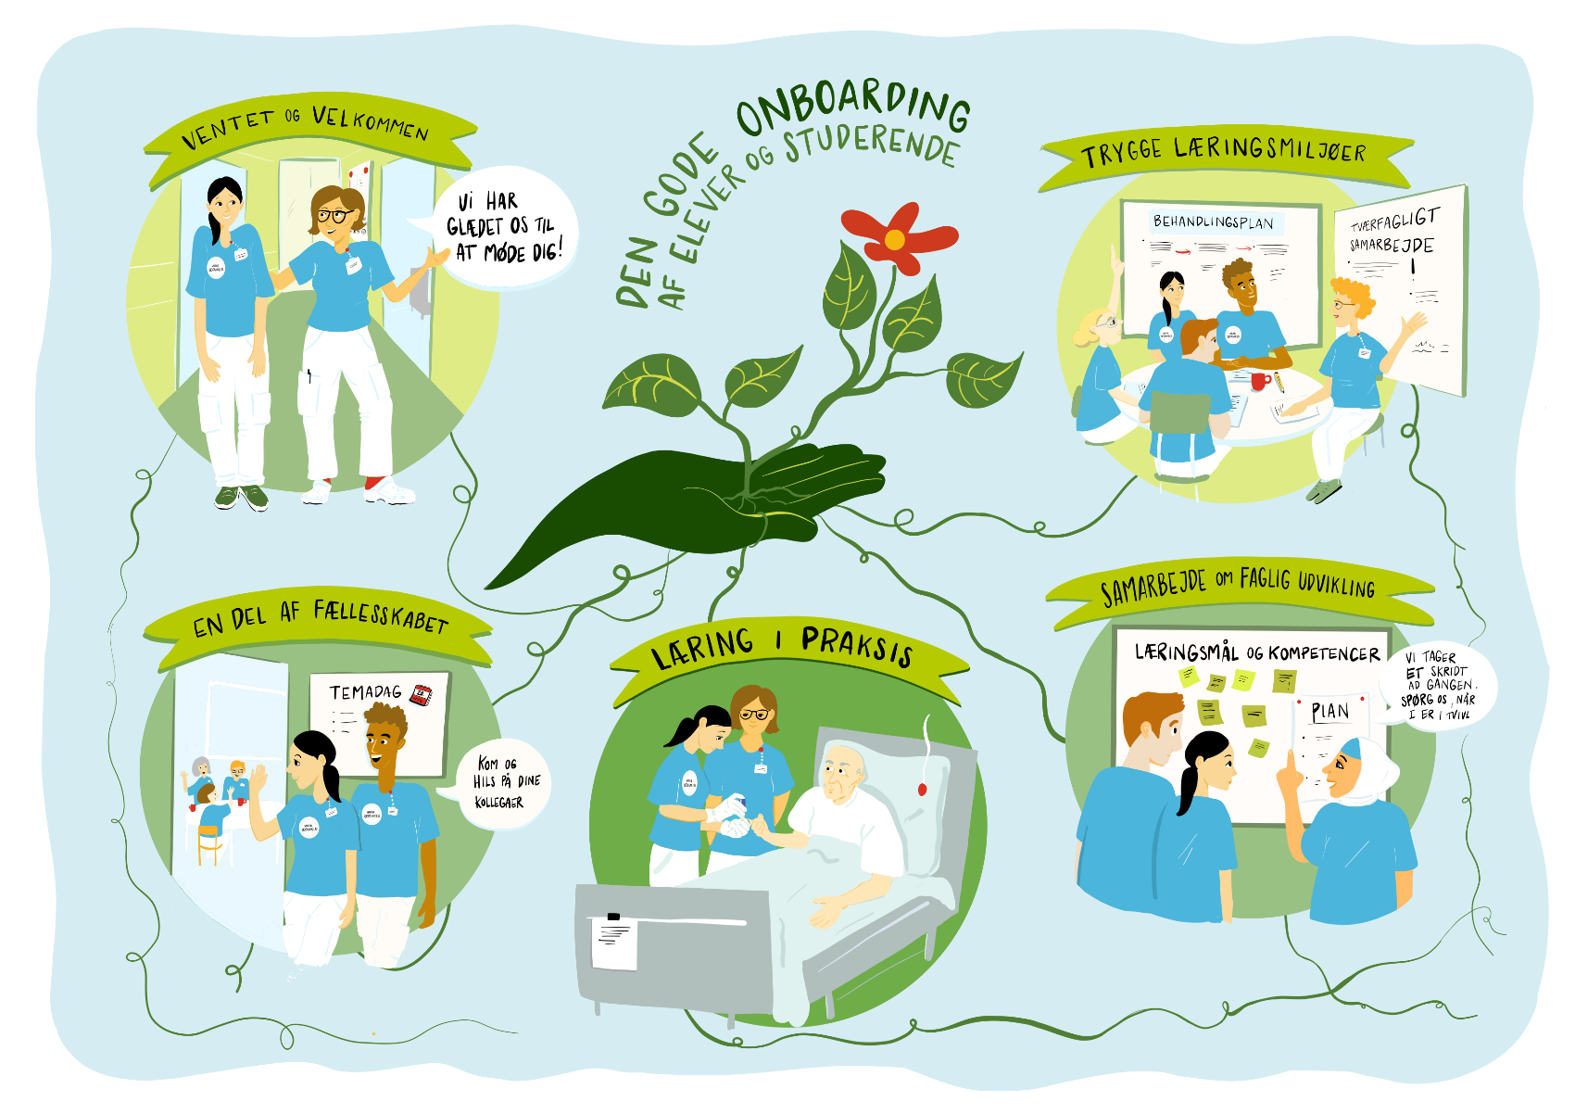


Kære [indsæt navn]

Velkommen til [Afdeling, afsnit]!
Vi glæder os til, at du starter hos os, og sender dig her et program for din første tid.
På din første dag tager jeg imod dig og giver en rundvisning, så du kan møde dine nye kolleger. Vi har planlagt dine første uger med fokus på en tryg og overskuelig opstart, hvor du gradvist introduceres til opgaver, systemer og samarbejdspartnere.
Programmet er en foreløbig plan, som vi tilpasser sammen undervejs. Det indeholder bl.a.:
- Introduktion til afsnit, arbejdsgange og patientgrupper
- Praktiske forhold (fx uniform og ID-kort)
- Samtaler med vejleder, Buddy og samarbejdspartnere
- Indblik i kultur og sociale rammer
Har du spørgsmål, er du meget velkommen til at kontakte mig.
Vi glæder os til at få dig med på holdet!
Venlig hilsen,
[indsæt navn]


Vigtige datoer
til kalenderen:
- …
- …

FØRSTE UGE
Dato/tid | Aktivitet | Ansvarlig
[Dag/dato]  Kl. [xx:xx-xx:xx]  Kl. [xx:xx-xx:xx]  Kl. [xx:xx-xx:xx]  Kl. [xx:xx-xx:xx] | Velkomst og rundvisning i afdelingen  Praktisk info: Billede til ID-kort, parkering, kantine, udlevering af koder, nøgler m.m.  Introduktion til specialet  Gennemgang af uniforms etikette, brug af privatmobil, tavshedspligt og andre relevante retningslinjer  [Tilføj selv relevante aktiviteter] | Vejleder  ??  ??
[Dag/dato]  Kl. [xx:xx-xx:xx]  Kl. [xx:xx-xx:xx]  Kl. [xx:xx-xx:xx] | Følg en kollega i afdelingen  Introduktion til PC, telefon, afprøve nye koder mv.  Gennemgang af arbejdsgang for …  [Tilføj selv relevante aktiviteter] | Vejleder  XX/kollega?
[Dag/dato]  Kl. [xx:xx-xx:xx]  Kl. [xx:xx-xx:xx]  Kl. [xx:xx-xx:xx] | Deltage i [morgenkonference/rapport]  Introduktion til GATU-kort  Gennemgang af uddannelsesplan studieaktiviteter  [Tilføj selv relevante aktiviteter] | XX/kollega?  Vejleder  Vejleder
[Dag/dato]  Kl. [xx:xx-xx:xx]  Kl. [xx:xx-xx:xx] | Forventningssamtale  [tilføj selv relevante aktiviteter]  Følg en kollega i afdelingen | Vejleder
[Dag/dato]  Kl. [xx:xx-xx:xx]  Kl. [xx:xx-xx:xx]  Kl. [xx:xx-xx:xx] | Følg en kollega i afdelingen  Faglig introduktion  [tilføj selv relevante aktiviteter]

ANDEN UGE
Dato/tid | Aktivitet | Ansvarlig
[Dag/dato]  Kl. [xx:xx-xx:xx]  Kl. [xx:xx-xx:xx] | Buddy tjek-in samtale  [Tilføj selv relevante aktiviteter] | Buddy
[Dag/dato]  Kl. [xx:xx-xx:xx]  Kl. [xx:xx-xx:xx] | Introduktion til nøglepersoner i afdelingen  Dialog om læringsmål  [Tilføj selv relevante aktiviteter] | Buddy  Vejleder  XX/kollega?
[Dag/dato]  Kl. [xx:xx-xx:xx]  Kl. [xx:xx-xx:xx] | Faglig introduktion til…  Studietid  [tilføj selv relevante aktiviteter]
[Dag/dato]  Kl. [xx:xx-xx:xx]  Kl. [xx:xx-xx:xx] | Introduktion til arbejdsgang for…  Følg en kollega i afdelingen  [tilføj selv relevante aktiviteter] | Vejleder
[Dag/dato]  Kl. [xx:xx-xx:xx]  Kl. [xx:xx-xx:xx] | Følg en kollega i afdelingen  [tilføj selv relevante aktiviteter]

